**KẾ HOẠCH BÀI DẠY**

**CHUYÊN ĐỀ: BA ĐƯỜNG CONIC VÀ ỨNG DỤNG**

**TÊN CHỦ ĐỀ/BÀI HỌC: BÀI 4: TÍNH CHẤT CHUNG CỦA BA ĐƯỜNG CONIC**

Môn học/Hoạt động giáo dục: Toán – Hình học: 10

🖎 🕮 ✍

***Thời gian thực hiện: …… tiết***

**I. MỤC TIÊU**

***1. Năng lực***

***Năng lực tư duy và lập luận toán học:***

- Nhận biết được đường conic là giao của mặt phẳng với mặt nón.

- Nêu được định nghĩa chung của đường conic theo tiêu điểm, đường chuẩn và tâm sai.

- Phân loại được đường conic theo giá trị tâm sai.

***Năng lực mô hình hóa toán học:***

- Xác định tâm sai và tọa độ một tiêu điểm có mô hình đường conic, hoặc của một vật thể có dạng hình conic.

- Lập được phương trình của một đường conic khi biết tọa độ tiêu điểm, phương trình đường chuẩn và giá trị tâm sai.

- Giải quyết được bài toán thực tế liên quan.

***2. Phẩm chất***

- Tích cực hoạt động cá nhân, hoạt động nhóm.

- Khách quan, công bằng, đánh giá chính xác bài làm của nhóm mình và nhóm bạn.

- Tự giác hoàn thành công việc mà bản thân được phân công, phối hợp với thành viên trong nhóm để hoàn thành nhiệm vụ.

**II. THIẾT BỊ DẠY HỌC VÀ HỌC LIỆU**

***1. Về phía giáo viên:***

Thước thẳng có chia khoảng, compa, bảng phụ ghi bài tập, phiếu học tập, máy chiếu, sách giáo khoa, bài soạn...

***2. Về phía học sinh:***

Dụng cụ học tập, sách giáo khoa, sách chuyên đề học tập, chuẩn bị bài trước khi đến lớp...

**III. TIẾN TRÌNH DẠY HỌC:**

**A. GIAO CỦA MẶT PHẲNG VỚI MẶT NÓN TRÒN XOAY**

**1. Hoạt động 1: Mở đầu**

**a) Mục tiêu:** Tạo sự tò mò, gây hứng thú cho học sinh khi tìm hiểu về *“ Tính chất của ba đường conic”*

**b) Nội dung:**

**HĐ1.** Giáo viên chiếu hình ảnh và nêu câu hỏi: *Tại sao người ta gọi elip, hypebol, parabol là ba đường conic?*

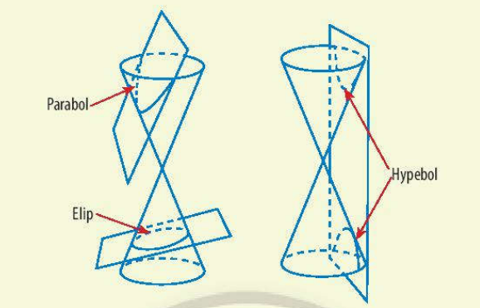

Cách thức: Học sinh quan sát và trả lời.

***c) Sản phẩm:***

+ Tạo cho học sinh sự tò mò, hứng thú tìm ra câu trả lời.

***+***  Học sinh trả lời kết quả theo suy nghĩ của mình (có thể đúng hoặc sai).

***d) Tổ chức thực hiện:***

*+* Giáo viên đặt vấn đề thực tiễn cho học sinh suy nghĩ tìm ra câu trả lời.

+ Học sinh đứng trả lời nhanh kết quả và giải thích.

+ Giáo viên ghi nhận kết quả của học sinh và dẫn dắt vào nội dung bài học:

**2. Hoạt động 2: Hình thành kiến thức mới**

**a) Mục tiêu**: Nhận diện được ba đường conic là giao của mặt phẳng với mặt nón tròn xoay.

**b) Nội dung:**

**HĐ2.** Đọc hoạt động 1 trong sách chuyên đề trang 60, trả lời câu hỏi: “Nhận xét hình ảnh bạn nhìn thấy trên bức tường”.

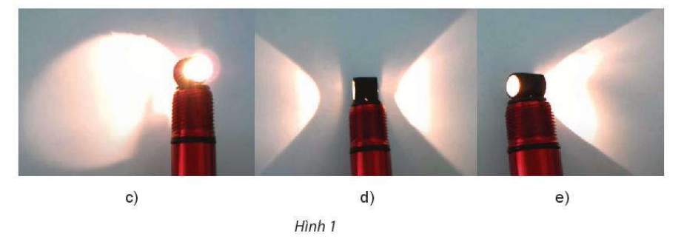

🡺 Giao của một mặt phẳng với một mặt nón tròn xoay (mặt phẳng không đi qua đỉnh của mặt nón) có thể là đường tròn, đường elip, đường hypebol hay đường parabol.

**c) Sản phẩm:**

**TLHĐ2.** Hình c) là đường parabol, hình d) là đường hypebol, hình e) là đường parabol.

**d) Tổ chức thực hiện**

|  |  |
| --- | --- |
| ***Chuyển giao*** | - GV yêu cầu HS đọc sách chuyên đề và nêu nhận xét. |
| ***Thực hiện*** | - HS thảo luận cặp đôi thực hiện nhiệm vụ.  - GV theo dõi, hỗ trợ, hướng dẫn. |
| ***Báo cáo thảo luận*** | - GV gọi 3HS nêu nhận xét cho ba hình 1c, 1d, 1e.  - HS khác theo dõi, nhận xét câu trả lời của bạn. |
| ***Đánh giá, nhận xét, tổng hợp*** | - GV nhận xét thái độ làm việc, phương án trả lời của học sinh, ghi nhận và tuyên dương học sinh có câu trả lời tốt nhất. Động viên các học sinh còn lại tích cực, cố gắng hơn trong các hoạt động học tiếp theo.  - Chốt kiến thức về giao của mặt phẳng với mặt nón tròn xoay. |

**3. Hoạt động 3: Luyện tập**

**a) Mục tiêu:** Vận dụng được lí thuyết vào trả lời câu hỏi thực tế liên quan.

**b) Nội dung:**

**VD1.** Quan sát hình 2, trả lời câu hỏi: Giao của mặt phẳng và mặt nón trong Hình 2b, 2c có dạng đường gì?

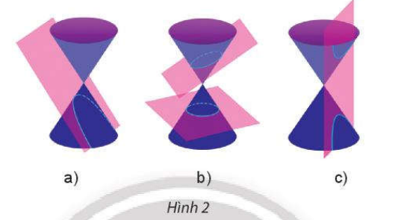

**c) Sản phẩm:**

**TLVD1.** Hình 2b: Giao của mặt phẳng với hình nón trên là đường elip, giao của mặt phẳng với hình nón dưới là đường tròn.

Hình 2c: Giao của mặt phẳng với hình nón là đường hypebol.

**d) Tổ chức thực hiện**

|  |  |
| --- | --- |
| ***Chuyển giao*** | - GV yêu cầu HS bắt cặp, trả lời câu hỏi cho VD1 |
| ***Thực hiện*** | - HS thảo luận thực hiện nhiệm vụ.  - GV quan sát, theo dõi, hướng dẫn các nhóm thực hiện. |
| ***Báo cáo thảo luận*** | - GV gọi 2 nhóm trả lời VD1  - Các nhóm còn lại lắng nghe, nhận xét và bổ sung. |
| ***Đánh giá, nhận xét, tổng hợp*** | - GV nhận xét thái độ làm việc, phương án trả lời của học sinh.  - Trên cơ sở câu trả lời của học sinh, GV kết luận. |

**4. Hoạt động 4: Vận dụng**

**a) Mục tiêu:** Vận dụng được lí thuyết vào trả lời câu hỏi thực tế liên quan.

**b) Nội dung:**

**VD2.** Khi máy bay bay song song với mặt đất với vận tốc lớn hơn vận tốc của âm thanh sẽ tạo ra các lớp không khi dao dộng có hình mặt nón (nón Mach) (Hình 3) và tạo ra tiếng nổ mạnh, gọi là tiếng nổ siêu thanh. Những người trên mặt đất nếu nghe thấy tiếng nổ này cùng một thời điểm thì vị trí của họ cùng thuộc một đường hypebol. Hãy giải thích điều này.

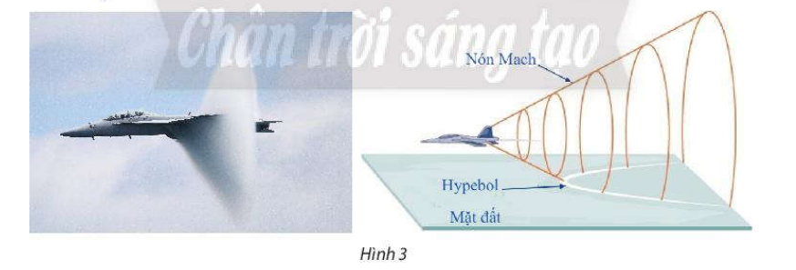

**c) Sản phẩm:**

**TLVD2.** Các vị trí nghe thấy tiếng nổ thuộc giao của mặt nón Mach và mặt đất, giao tuyến này là một nhánh của đường parabol.

**d) Tổ chức thực hiện**

|  |  |
| --- | --- |
| ***Chuyển giao*** | - GV chia lớp thành 4 nhóm, yêu cầu HS thảo luận trả lời VD2. |
| ***Thực hiện*** | - HS thảo luận thực hiện nhiệm vụ.  - GV quan sát, theo dõi, hướng dẫn các nhóm thực hiện. |
| ***Báo cáo thảo luận*** | - GV gọi 2 nhóm trả lời VD2.  - Các nhóm còn lại lắng nghe, nhận xét và bổ sung. |
| ***Đánh giá, nhận xét, tổng hợp*** | - GV nhận xét thái độ làm việc, phương án trả lời của học sinh.  - Trên cơ sở câu trả lời của học sinh, GV kết luận. |

**B. XÁC ĐỊNH ĐƯỜNG CONIC THEO TÂM SAI, TIÊU ĐIỂM VÀ ĐƯỜNG CHUẨN**

**1. Hoạt động 1: Mở đầu**

**a) Mục tiêu:** Nhắc lại kiến thức liên quan đến tâm sai, tiêu điểm và đường chuẩn của elip, parabol, hypebol.

**b) Nội dung:**

**HĐ3.** Hoàn chỉnh bảng sau

|  |  |  |  |  |
| --- | --- | --- | --- | --- |
| **Đường** | **Phương trình** | **Tâm sai** | **Tiêu điểm** | **Đường chuẩn** |
| Elip |  |  |  |  |
| Hypebol |  |  |  |  |
| Parabol |  |  |  |  |

**c) Sản phẩm**

**TLHĐ3**

|  |  |  |  |  |
| --- | --- | --- | --- | --- |
| **Đường** | **Phương trình** | **Tâm sai** | **Tiêu điểm** | **Đường chuẩn** |
| Elip | $$\frac{x^{2}}{a^{2}}+\frac{y^{2}}{b^{2}}=1$$ | $$e=\frac{c}{a}$$ | $$F_{1}\left(-c;0\right),F_{2}(c;0)$$ | $$Δ_{1}:x+\frac{a}{e}=0$$ $$Δ_{2}:x-\frac{a}{e}=0$$ |
| Hypebol | $$\frac{x^{2}}{a^{2}}-\frac{y^{2}}{b^{2}}=1$$ | $$e=\frac{c}{a}$$ | $$F_{1}\left(-c;0\right),F_{2}(c;0)$$ | $$Δ_{1}:x+\frac{a}{e}=0$$ $$Δ_{2}:x-\frac{a}{e}=0$$ |
| Parabol | $$y^{2}=2px$$ | $$e=1$$ | $$F(\frac{p}{2};0)$$ | $$Δ_{1}:x=-\frac{p}{2}$$ |

**d) Tổ chức thực hiện**

|  |  |
| --- | --- |
| ***Chuyển giao*** | - GV yêu cầu HS điền công thức vào bảng. |
| ***Thực hiện*** | - HS suy nghĩ và thực hiện nhiệm vụ.  - GV quan sát, theo dõi, hướng dẫn HS thực hiện. |
| ***Báo cáo thảo luận*** | - GV gọi 3 HS trả lời.  - Các HS còn lại lắng nghe, nhận xét và bổ sung. |
| ***Đánh giá, nhận xét, tổng hợp*** | - GV nhận xét thái độ làm việc, phương án trả lời của học sinh.  - Trên cơ sở câu trả lời của học sinh, GV kết luận. |

**2. Hoạt động 2: Hình thành kiến thức**

**a) Mục tiêu:** Xác định được định nghĩa chung của các đường conic.

**b) Nội dung:**

**HĐ4.** Cho đường conic có tiêu điểm F, đường chuẩn $Δ$ và một điểm M là điểm nằm trên đường conic đó. Tìm mối liên hệ giữa tỉ số $\frac{MF}{d(M;Δ)}$ và tên gọi của đường conic.

🡺 *Định nghĩa chung của các đường conic: (SCĐ/62)*

**c) Sản phẩm**

**TLHĐ4.** 🡪 Đường elip

🡪 Đường parabol

🡪 Đường hypebol

**d) Tổ chức thực hiện**

|  |  |
| --- | --- |
| ***Chuyển giao*** | - GV yêu cầu HS bắt cặp, vận dụng kiến thức đã học ở các bài trước, trả lời câu hỏi HĐ4. |
| ***Thực hiện*** | - HS thảo luận thực hiện nhiệm vụ.  - GV quan sát, theo dõi, hướng dẫn các nhóm thực hiện. |
| ***Báo cáo thảo luận*** | - GV gọi 3 nhóm trả lời HĐ4.  - Các nhóm còn lại lắng nghe, nhận xét và bổ sung. |
| ***Đánh giá, nhận xét, tổng hợp*** | - GV nhận xét thái độ làm việc, phương án trả lời của học sinh.  - Trên cơ sở câu trả lời của học sinh, GV kết luận. |

**3. Hoạt động 3: Luyện tập**

**a) Mục tiêu:** Xác định được tâm sai, tọa độ một tiêu điểm và phương trình đường chuẩn tương ứng với mỗi đường conic.

**b) Nội dung:**

|  |
| --- |
| **PHIẾU HỌC TẬP SỐ 1** |
| **VD3.** Xác định được tâm sai, tọa độ một tiêu điểm và phương trình đường chuẩn tương ứng với mỗi đường conic  a) $y^{2}=16x$ b) $\frac{x^{2}}{25}+\frac{y^{2}}{16}=1$ c) $\frac{x^{2}}{4}-\frac{y^{2}}{5}=1$ |

**c) Sản phẩm:**

**TLVD3.**

a) $y^{2}=16x$

Conic a) là một parabol. Ta có $2p=16⟺p=8$

Suy ra $(P)$ có tiêu điểm $F(4;0)$, đường chuẩn $Δ:x=-4$ và tâm sai $e=1$.

b) $\frac{x^{2}}{25}+\frac{y^{2}}{16}=1$

Conic b) là một elip. Ta có: $a=5,b=4,c=3, e=\frac{c}{a}=\frac{3}{5},\frac{a}{e}=\frac{25}{3}$

Suy ra $(E)$ có tiêu điểm $F(-3;0)$, đường chuẩn $Δ_{1}:x=-\frac{25}{3}$ và tâm sai $e=\frac{3}{5}$.

c) $\frac{x^{2}}{4}-\frac{y^{2}}{5}=1$

Conic c) là một hypebol. Ta có: $a=2,b=\sqrt{5}, c=3$, $e=\frac{c}{a}=\frac{3}{2}$, $\frac{a}{e}=\frac{4}{3}$.

Suy ra (H) có tiêu điểm $F_{2}(3;0)$, đường chuẩn $Δ_{2}:x=\frac{4}{3}$ và tâm sai $e=\frac{3}{2}$

**d) Tổ chức thực hiện**

|  |  |
| --- | --- |
| ***Chuyển giao*** | - GV chia lớp thành 4 nhóm và yêu cầu các nhóm thảo luận, trả lời câu hỏi. |
| ***Thực hiện*** | - HS thảo luận nhóm và thực hiện nhiệm vụ.  - GV quan sát, theo dõi, hướng dẫn các nhóm thực hiện. |
| ***Báo cáo thảo luận*** | - GV gọi 2 nhóm trả lời.  - Các nhóm còn lại lắng nghe, nhận xét và bổ sung. |
| ***Đánh giá, nhận xét, tổng hợp*** | - GV nhận xét thái độ làm việc, phương án trả lời của các nhóm.  - Trên cơ sở câu trả lời của nhóm, GV kết luận và hướng dẫn HS trình bày bài giải. |

**4. Hoạt động 4: Vận dụng**

**a) Mục tiêu:** Vận dụng được kiến thức vào việc phân loại conic vào thực tế nhận diện quỹ đạo các vật thể trong không gian.

**b) Nội dung:**

**VD4.** Quỹ đạo của các vật thể sau đây là những đường conic. Những đường này là elip, parabol hay hypebol?

|  |  |  |
| --- | --- | --- |
| **Tên** | **Tâm sai** | **Quỹ đạo** |
| Trái Đất | 0.0167 |  |
| Sao chổi Halley | 0.9671 |  |
| Sao chổi Great Southern of 1887 | 1.0 |  |
| Vật thể Oumuamua | 1.2 |  |

**PHIẾU HỌC TẬP SỐ 2**

**TRẮC NGHIỆM TÍNH CHẤT BA ĐƯỜNG CONIC**

**Câu 1.**  Phương trình chính tắc của Elip có độ dài trục lớn bằng 8, độ dài trục nhỏ bằng 6 là:

**A. $\frac{x^{2}}{64}+\frac{y^{2}}{36}=1$**

**B. $9x^{2}+16y^{2}=1$**

**C. $\frac{x^{2}}{9}+\frac{y^{2}}{16}=1$**

**D. $9x^{2}+16y^{2}=144$**

**Câu 2.**  Phương trình chính tắc của Elip có tâm sai e = $\frac{4}{5}$, độ dài trục nhỏ bằng 12 là:

**A. $\frac{x^{2}}{25}+\frac{y^{2}}{36}=1$**

**B. $\frac{x^{2}}{64}+\frac{y^{2}}{36}=1$**

**C. $\frac{x^{2}}{100}+\frac{y^{2}}{36}=1$**

**D. $\frac{x^{2}}{36}+\frac{y^{2}}{25}=1$**

**Câu 3.**  Cho Elip có phương trình : $9x^{2}+25y^{2}=225$. Lúc đó hình chữ nhật cơ sở có diện tích bằng:

**A.**  15

**B.**  30

**C.**  40

**D.** 60

**Câu 4.**  Đường thẳng y = kx cắt Elip $\frac{x^{2}}{a^{2}}+\frac{y^{2}}{b^{2}}=1$ tại hai điểm phân biệt:

**A.**  đối xứng nhau qua gốc toạ độ O

**B.** đối xứng nhau qua trục Oy

**C.**  đối xứng nhau qua trục Ox

**D.** các kết a, b, c đều sai

**Câu 5.**  Cho Elip (E): $\frac{x^{2}}{16}+\frac{y^{2}}{9}=1$. M là điểm nằm trên (E). Lúc đó đoạn thẳng OM thoả:

**A.**  OM ≤ 3

**B.** 3 ≤ OM ≤ 4

**C.**  4 ≤ OM ≤ 5

**D.** OM ≥ 5

**Câu 6.**  Cho Elip (E): $\frac{x^{2}}{25}+\frac{y^{2}}{9}=1$ và đường thẳng (d): x = - 4 cắt (E) tại hai điểm M, N. Khi đó:

**A.**  MN = $\frac{9}{5}$

**B.** MN = $\frac{9}{25}$

**C.** MN = $\frac{18}{5}$

**D.**  MN = $\frac{18}{25}$

**Câu 7.**  Cho Elip (E) có các tiêu điểm F1( - 4; 0 ), F2( 4; 0 ) và một điểm M nằm trên (E) biết rằng chu vi của tam giác MF1F2 bằng 18. Lúc đó tâm sai của (E) là:

**A.**  e = $\frac{4}{18}$

**B.** e = $\frac{4}{5}$

**C.**  e = $-\frac{4}{5}$

**D.**  e = $\frac{4}{9}$

**Câu 8.**  Biết Elip(E) có các tiêu điểm F1( ; 0 ), F2( ; 0 ) và đi qua M( $-\sqrt{7}$; $\frac{9}{4}$). Gọi N là điểm đối xứng với M qua gốc toạ độ . Khi đó:

**A.**  NF1+ MF2 =

**B.** NF2 + MF1 =

**C.** NF2 – NF1 =

**D.**  NF1 + MF1 = 8

**Câu 9.** Hypebol có hai tiêu điểm là F1(-2;0) và F2(2;0) và một đỉnh A(1;0) có phương trình là:

**A. $\frac{y^{2}}{1}-\frac{x^{2}}{3}=1$**

**B. $\frac{y^{2}}{1}+\frac{x^{2}}{3}=1$**

**C. $\frac{x^{2}}{3}-\frac{y^{2}}{1}=1$**

**D. $\frac{x^{2}}{1}-\frac{y^{2}}{3}=1$**

**Câu 10.**  Hypebol có hai đường tiệm cận vuông góc với nhau, độ dài trục thực bằng 6, có phương trình chính tắc là:

**A. $\frac{x^{2}}{6}-\frac{y^{2}}{1}=1$**

**B. $\frac{x^{2}}{6}-\frac{y^{2}}{6}=1$**

**C. $\frac{x^{2}}{9}-\frac{y^{2}}{9}=1$**

**D. $\frac{x^{2}}{1}-\frac{y^{2}}{6}=1$**

**Câu 11.**  Hypebol $x^{2}-\frac{y^{2}}{4}=1$ có hai đường chuẩn là:

**A**. $x=±1$

**B. $x=±\frac{1}{2}$**

**C. $x=±\frac{1}{\sqrt{5}}$**

**D. $x=±2$**

**Câu 12.**  Đường tròn ngoại tiếp hình chữ nhật cơ sở của hypebol $\frac{x^{2}}{4}-y^{2}=1$ có có phương trình là:

**A. $x^{2}+y^{2}=4$**

**B. $x^{2}+y^{2}=1$**

**C. $x^{2}+y^{2}=5$**

**D. $x^{2}+y^{2}=3$**

**Câu 13.**  Hypebol có nửa trục thực là 4, tiêu cự bằng 10 có phương trình chính tắc là:

**A. $\frac{y^{2}}{16}+\frac{x^{2}}{9}=1$**

**B. $\frac{y^{2}}{16}+\frac{x^{2}}{9}=1$**

**C. $\frac{x^{2}}{16}-\frac{y^{2}}{9}=1$**

**D. $\frac{x^{2}}{16}-\frac{y^{2}}{25}=1$**

**Câu 14.**  Hypebol có tâm sai $e=\sqrt{5}$ và đi qua điểm có phương trình chính tắc là:

**A. $\frac{y^{2}}{1}-\frac{x^{2}}{4}=1$**

**B. $\frac{x^{2}}{1}=\frac{1^{2}}{4}=1$**

**C. $\frac{y^{2}}{1}+\frac{x^{2}}{4}=1$**

**D. $\frac{x^{2}}{4}-\frac{y^{2}}{25}=1$**

**Câu 15.** Hypebol $3x^{2}-y^{2}=12$ có tâm sai là:

**A. $x=2$** **B. $x=\frac{1}{2}$** **C. $x=\frac{\sqrt{3}}{3}$** **D. $x=\sqrt{3}$**

**Câu 16.**  Hypebol $\frac{x^{2}}{4}-\frac{y^{2}}{9}=1$ có

**A**. Hai đỉnh A1(-2;0), A2(2;0) và tâm sai

**B.** Hai tiêu điểm F1(-2;0), F2(2;0) và tâm sai $e=\frac{2}{\sqrt{13}}$

**C.** Hai đường tiệm cận $y=±\frac{3}{2}$ và tâm sai $e=\frac{\sqrt{13}}{2}$

**D.** Hai đường tiệm cận $y=±\frac{2}{3}$ và tâm sai $e=\frac{\sqrt{13}}{2}$.

**Câu 17.**  Parabol có pt : $y^{2}=\sqrt{2}x$ có:

**A. $F\left(\sqrt{2};0\right)$**

**B. $Δ:x=-\frac{\sqrt{2}}{4}$**

**C. $p=\sqrt{2}$**

**D. $d\left(F,Δ\right)=\frac{\sqrt{2}}{2}$**

**Câu 18.**  Điểm nào là tiêu điểm của parabol $y^{2}=\frac{1}{2}x$?

**A. $F\left(\frac{1}{2};0\right)$**

**B. $F\left(-\frac{1}{4};0\right)$**

**C. $F\left(0;\frac{1}{4}\right)$**

**D. $F\left(\frac{1}{8};0\right)$**

**Câu 19.** Đường thẳng nào là đường chuẩn của parabol $y^{2}=\frac{3}{2}x$?

**A**. $x=\frac{3}{2}$

**B. $x=-\frac{3}{8}$**

**C**. $x=-\frac{3}{4}$

**D**. $x=\frac{3}{4}$

**Câu 20.** Khoảng cách từ tiêu điểm đến đường chuẩn của parabol $y^{2}=\sqrt{3}x$ là:

**A. $d\left(F,Δ\right)=\frac{\sqrt{3}}{2}$**

**B**. $d\left(F,Δ\right)=\sqrt{3}$

**C**. $d\left(F,Δ\right)=\frac{\sqrt{3}}{4}$

**D. $d\left(F,Δ\right)=\frac{\sqrt{3}}{8}$**

**c) Sản phẩm:**

**TLVD4**.

|  |  |  |
| --- | --- | --- |
| **Tên** | **Tâm sai** | **Quỹ đạo** |
| Trái Đất | 0.0167 | Elip |
| Sao chổi Halley | 0.9671 | Elip |
| Sao chổi Great Southern of 1887 | 1.0 | Parabol |
| Vật thể Oumuamua | 1.2 | Hypebol |

**d) Tổ chức thực hiện**

|  |  |
| --- | --- |
| ***Chuyển giao*** | - GV yêu cầu HS trả lời VD4 |
| ***Thực hiện*** | - HS suy nghĩ và điền câu trả lời vào phiếu học tập.  - GV quan sát, theo dõi. |
| ***Báo cáo thảo luận*** | - GV gọi 4 HS trả lời.  - Các HS còn lại lắng nghe, nhận xét và bổ sung. |
| ***Đánh giá, nhận xét, tổng hợp*** | - GV nhận xét thái độ làm việc, phương án trả lời của học sinh.  - Trên cơ sở câu trả lời của học sinh, GV kết luận. |